TAREA DE NÁUTICA
El velero
1
2
A
B
INSTRUCCIONES: Seleccionar la alternativa que Ud. crea la correcta justificándola.
SITUACIÓN :Ud. tiene que navegar en un velero con vela mayor y foque, del punto A al punto B. El viento inicial con el que empieza la navegación es la flecha 1. A mitad del trayecto el viento rola en la dirección de la flecha 2.
1.- Del dibujo anterior, ¿Cuál es el rumbo del viento para la navegación con el viento 1?
c.- Cuadra o través
puesto que la flecha que indica la dirección del viento en el punto 1 es perpendicular al track de la navegación (de A - B)

2.- Del dibujo anterior, ¿Cuál es el rumbo del viento para la navegación con el viento 2?
a.- Ceñida
1

2

3
Se navega por la ceñida apretada, esto se debe al
Abatimiento producido por el viento 1, este es usado como
una ventaja puesto que el viento 2 viene por la proa (con
lo que no se puede navegar) pero la posición del velero al estar
mas al sur del punto B permite hacer zigzag hasta llegar al
punto B.

3.- ¿Cómo sería la trayectoria del velero desde el punto A al B?
a.- La trayectoria 1 inicialmente y después la trayectoria 3
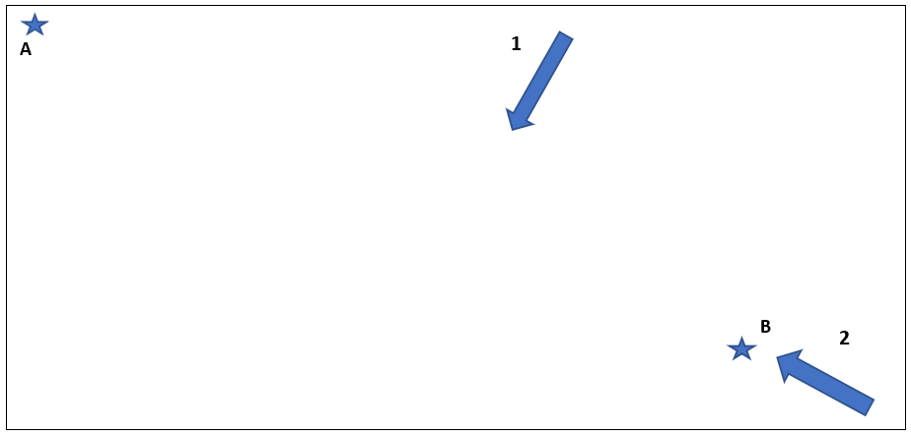
  - Track Final De La Navegación:
Navegación por la ceñida apretada (virando por avante)
Navegación por la cuadra
Cambio de Viento (1 – 2)

